KẾ HOẠCH BÀI DẠY
TIẾT 24. ÔN BÀI HÁT: TÌNH BẠN TUỔI THƠ
NHẠC CỤ: THỂ HIỆN NHẠC CỤ GÕ HOẶC NHẠC CỤ GIAI ĐIỆU

I. Yêu cầu cần đạt
1. Kiến thức
- Hát đúng giai điệu thuộc lời ca bài hát: Tình bạn tuổi thơ.
- Biết thêm được cách bấm nốt La trên sáo recoder.
2. Năng lực:
+ Năng lực âm nhạc:
- Biết hát kết hợp vận động cơ thể và thể hiện được tính chất hơi nhanh, vui tươi của bài hát Tình bạn tuổi thơ.
- HS biết thực hành thổi nốt La và thể hiện được mẫu luyện âm.
+ Năng lực chung:
- Học sinh tự tin, chủ động và tích cực tham gia các hoạt động làm việc nhóm, cá nhân.
3. Phẩm chất
- Yêu quý bạn bè.
- Yêu thích môn âm nhạc
II. Đồ dùng dạy - học:
- Đàn, loa, thanh phách.
- Bài giảng ĐT
III. Các hoạt động dạy - học chủ yếu:
Hoạt động của GV | Hoạt động của HS
1. Khởi động: (2-3’)  - GV cho HS khởi động giọng qua bài hát Tình bạn tuổi thơ.  - Giáo viên dẫn dắt vào bài.  2. Thực hành-luyện tập: 10-12’  Ôn bài hát Tình bạn tuổi thơ.  - GV cho HS ôn đa dạng các hình thức.  (chú ý giai điệu đúng các tiếng luyến, các tiếng có cao độ ngân dài. Hát đúng sắc thái vui tươi của bài).  + Ôn hát kết hợp vỗ tay theo tiết tấu các hình thức.  - YCHS chọn một trong 3 cách thể hiện bài hát: Múa phụ họa, gõ đệm hoặc theo sự sáng  tạo của em.  - GVNX, tuyên dương. | - HS hát bài Tình bạn tuổi thơ.  - Nhắc lại tựa bài.  - Thực hiện.  - Thực hiện theo GVYC.  - Tập biểu diễn bài hát.
3. Hình thành kiến thức:
1) Nhạc cụ gõ  *Gõ theo hình tiết tấu: (4-5’)  - HD lại cách sử dụng nhạc cụ gõ.  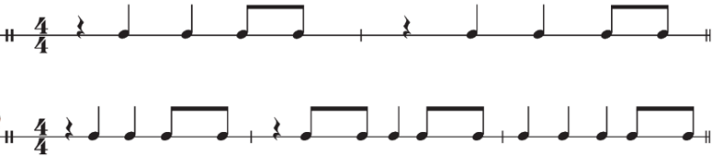  - GV làm mẫu sau đó HD HS sử dụng lần lượt nhạc cụ để gõ tiết tấu.  - Gọi lớp, cá nhân thực hiện  - Gv gọi 1 dãy thực hiện tiết tấu.  - Chia 2 nhóm thực hiện như sơ đồ  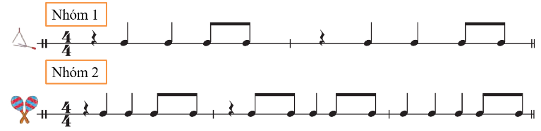 | - HS quan sát và lắng nghe GV  đọc tiết tấu.  - Tập gõ hình tiết tấu.  - Thực hiện.  - 1 dãy thực hiện.  - 2 nhóm thực hiện.
*Gõ đệm theo nhóm cho bài Tình bạn tuổi thơ: 5-6’  - Gv làm mẫu hát kết hợp gõ theo theo tiết tấu 1 vào bài Tình bạn tuổi thơ từ đầu đến “ngàn chuyện vui”. Tiết tấu 2 vào các câu còn lại.  - GV sử dụng kĩ thuật dạy học “Mảnh ghép” tổ chức hoạt động cho HS:  + Nhóm có sở thích về hát sẽ trình bày bài hát với tính chất nhịp nhàng.  + Nhóm có sở thích về nhạc cụ sẽ gõ đệm theo phách/ nhịp/ hình tiết tấu đệm cho nhóm hát.  + Nhóm có sở thích về vận động cơ thể/ nhịp điệu sẽ cùng phụ hoạ với nhóm nhạc cụ và nhóm hát.  - GV lấy ngẫu nhiên mỗi nhóm từ 1 đến 2 HS cùng trình bày bài hát. | - Theo dõi, lắng nghe, thực hiện.  - 3 nhóm nghe HD và thực hiện.  - Thực hiện.
b. Thực hành thổi nốt La trên ri-cooc-đơ  (8-9’)  - Chỉ cho HS vị trí nốt La trên khuông nhạc và trên nhạc cụ sáo recoder.  - GV thổi mẫu sau đó cho HS luyện thổi tự do nốt La  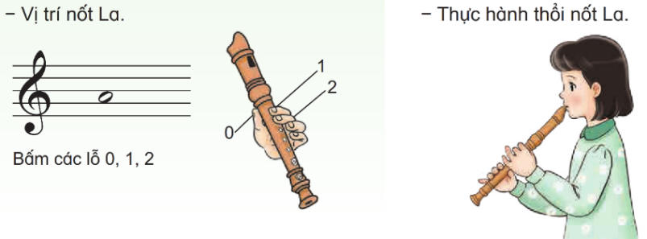  Luyện tập mẫu âm  - GV thổi mẫu mẫu âm sau đó cho HS luyện tập theo nhóm.  - GV nhận xét.  - YCHS nêu cách bảo quản nhạc cụ?  - GV nhăc nhở: sau khi sử dụng xong, vệ sinh đầu ống thổi và bàn phím bảo quản giữ gìn cẩn thận.  - Đánh giá và NX tiết học: GV khen ngợi và động viên HS cố gắng, tích cực học tập.  Khuyến khích HS về nhà hát kết hợp gõ nhạc cụ đệm cho bài hát Tìn bạn tuổi thơ để người thân nghe.  - Hỏi tên nội dung bài học. | - Theo dõi  - Lắng nghe Thực hiện.  - Lắng nghe, luyện tập theo HDGV.  - Từng nhóm thổi trả bài.  - Cá nhân thổi trả bài.  - Nhóm nhận xét chéo nhau.  -1-2HS nêu cách bảo quản nhạc cụ.  - Lắng nghe, thực hiện  -1- 2HS nêu.

